[ leaflet 지도 실습(1) ]

다음과 같이 나의 집을 leafelt 으로 그려 본다.소스는 myhome_leaflet.R 로 그려진 결과는 mymap.html 로 제출한다.

[ 그려진 leaflet 지도를 저장하기 ]

install.packages("htmlwidgets")

library(htmlwidgets)

saveWidget(그려진내용을담은변수, file="파일명.html")

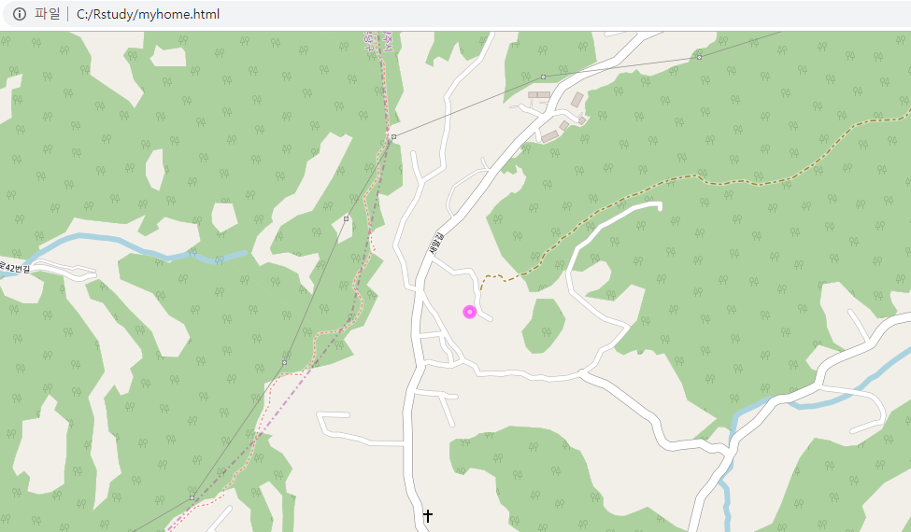

클릭시

